春暖花开·共赴芳华千人游潮汕，感受不一样的风情迷上、奢享品质纯玩安心之旅行程单
纯玩，绍兴自组20人精品全陪班
产品编号 | CT17297339561 | 出发地 | 浙江省-绍兴市 | 目的地 | 广东省-汕头市-南澳县-汕头南澳岛
行程天数 | 5 | 去程交通 | 动车 | 返程交通 | 动车
参考航班 | 出发交通：动车二等座 绍兴北--潮汕 参考班次 D3111（07:51-16:03）或其他车次
产品亮点 | ★品质旅行：全程0购物，品质出行！
产品介绍 | 备 注：★30人以上派全陪！★出行客人须携带本人有效身份证原件出行！  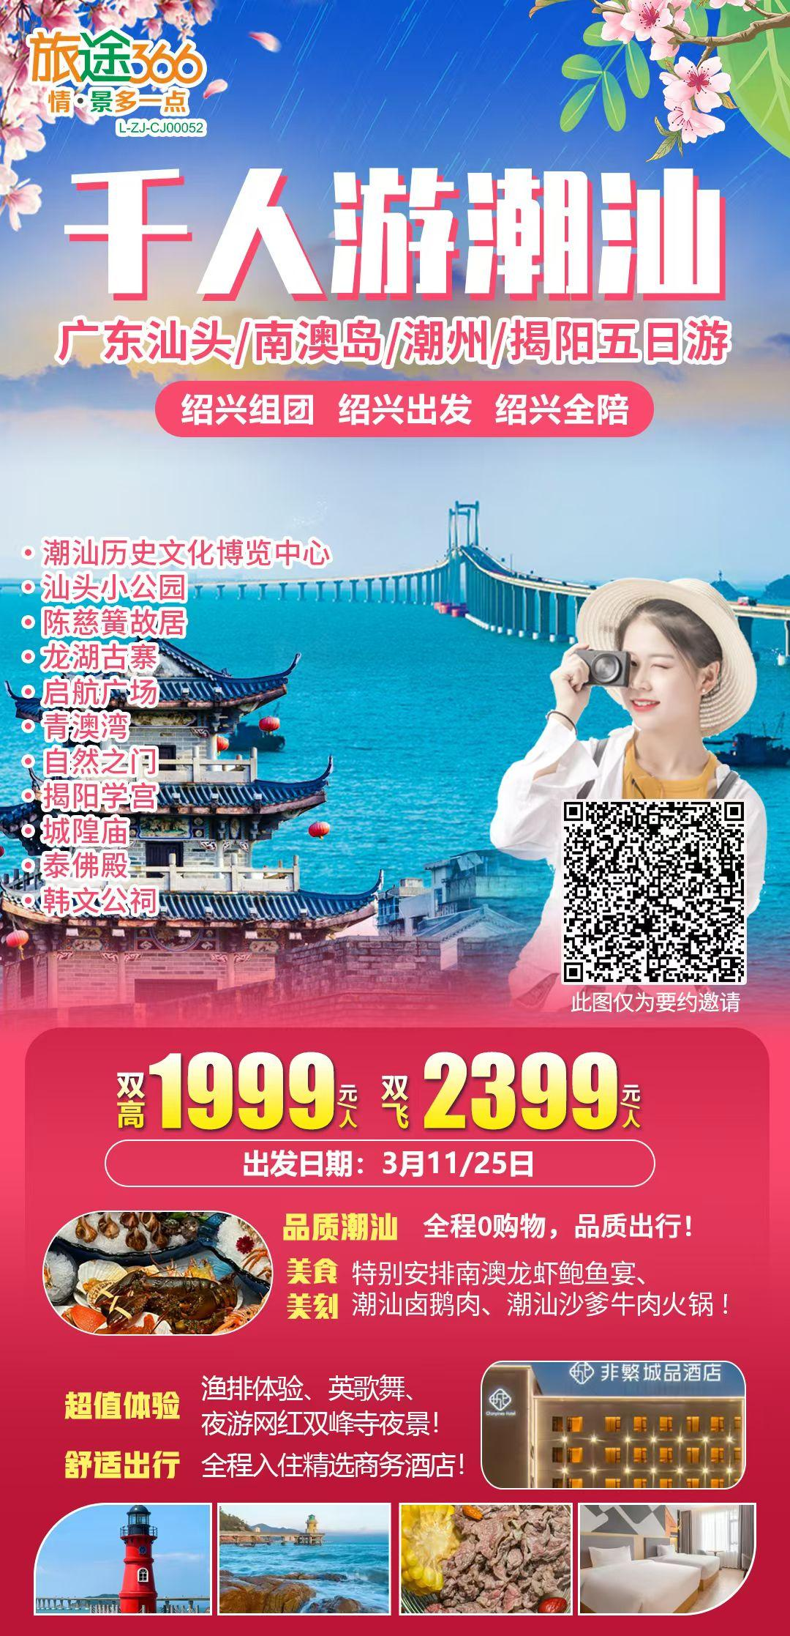
行程安排
行程详情
D1:
费用说明
费用包含 | 1)交通：往返动车二等座，全程空调旅游车（一人一正座）
费用不包含 | 1）自费套餐199元/人，报名时一并收取：渔民体验+出海观光+出海割蚝+食蚝+南澳岛龙虾鲍鱼宴+陈慈黉故居+英歌舞表演+夜游揭阳网红·揭阳双峰寺+品尝潮汕卤鹅宴+潮汕沙爹牛肉火锅
自费点
项目类型 | 描述 | 停留时间 | 参考价格
自费套餐 | 项目内容:渔民体验+出海观光+出海割蚝+食蚝+南澳岛龙虾鲍鱼宴+陈慈黉故居+英歌舞表演+夜游揭阳网红·揭阳双峰寺+品尝潮汕卤鹅宴+潮汕沙爹牛肉火锅 项目时间:不少于2小时 价格:199元/人（大小同价） |  | ¥ 199.00
其他说明
预订须知 | 备注：以上行程为综费打包行程任何证件无门票优惠差价，敬请知晓
温馨提示 | 广东省地处中国大陆最南部。东邻福建，北接江西、湖南，西连广西，南临南海，珠江口东西两侧分别与香港、澳门特别行政区接壤，西南部雷州半岛隔琼州海峡与海南省相望。全境位于北纬20°13′～25°31′和东经109°39′～117°19′之间。东起南澳县南澎列岛的赤仔屿，西至雷州市纪家镇的良坡村，东西跨度约800公里；北自乐昌县白石乡上坳村，南至徐闻县角尾乡灯楼角，跨度约600公里。北回归线从南澳—从化—封开一线横贯广东。全省陆地面积为17.98万平方公里，约占全国陆地面积的1.87%；其中岛屿面积1592.7平方公里，约占全省陆地面积的0.89%。全省沿海共有面积500平方米以上的岛屿759个，数量仅次于浙江、福建两省，居全国第三位。另有明礁和干出礁1631个。全省大陆岸线长3368.1公里，居全国第一位。按照《联合国海洋公约》关于领海、大陆架及专属经济区归沿岸国家管辖的规定，全省海域总面积41.9万平方公里。

